第十章《数据的收集、整理与描述》单元检测试题
一、选择题
1.调查下面问题，应该进行抽样调查的是 （ ）
A.调查某校七（2）班同学的体重情况
B.调查我省中小学生的视力近视情况
C.调查某校七（5）班同学期中考试数学成绩情况
D.调查某中学全体教师家庭的收入情况
2.实验中学七年级进行了一次数学测验，参考人数共540人，为了了解这次数学测验成绩，下列所抽取的样本中较为合理的是（ ）
A.抽取前100名同学的数学成绩
B.抽取后100名同学的数学成绩
C.抽取（1）、（2）两班同学的数学成绩
D.抽取各班学号为3号的倍数的同学的数学成绩
3.在下列调查中，比较容易用普查方式的是（ ）
A.了解贵阳市居民年人均收入 B.了解贵阳市初中生体育中考的成绩
C.了解贵阳市中小学生的近视率 D.了解某一天离开贵阳市的人口流量
4.统计得到的一组数据有80个，其中最大值为141，最小值为50，取组距为10，可以分成（ ）
A.10组 B.9组 C.8组 D.7组
5.在频数分布直方图中，各小长方形的高等于相应组的（ ）
A.组距 B.组数 C.频数 D.频率
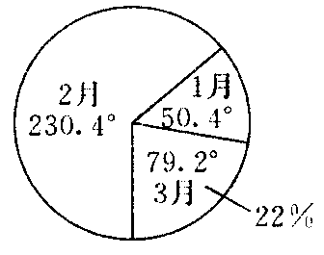
6.某单位有职工100名，按他们的年龄分成8组，在40～42（岁）组内有职工32名，那么这个小组的频率是（ ）
A.0.12 B.0.38 C.0.32 D.32
7.根据呼和浩特市第一季度用电量的扇形统计图，则2月份用电量占第一季度用电量的百分比为（ ）
A.60% B.64% C.54% D.74%

8.一个扇形统计图中，扇形A、B、C、D的面积之比为2∶3∶3∶4，则最大扇形的圆心角为（ ）
A.80° B.100° C.120° D.150°
9.如图，下列说法正确的是（ ）
A.步行人数最少只为90人
B.步行人数为50人
C.坐公共汽车的人数占总数的50％
D.步行与骑自行车的人数和比坐公共汽车的人数要少
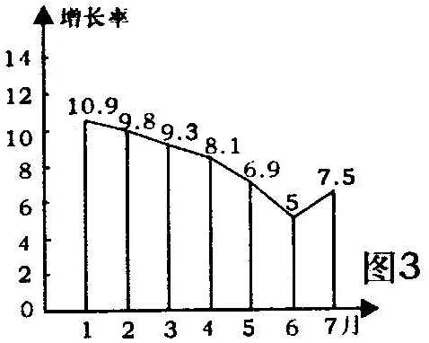
10.某公司的生产量在七个月之内的增长变化情况如图所示，从图上看，下列结论不正确的是（ ）
A.2～6月生产量增长率逐月减少
B.7月份生产量的增长率开始回升
C.这七个月中，每月生产量不断上涨
D.这七个月中，生产量有上涨有下跌

二、填空题
11.要考察的全体对象称为＿＿＿，样本中个体的数目称为＿＿＿.
12.近几年，人们的环保意识逐渐增加，“白色污染”现象越来越受到人们的重视.小颖同学想了解班上同学家里在一年内丢弃废塑料袋的个数，你认为采用＿＿＿调查方式合适一些.
13.某超市对今年前两个季度每月销售总量进行统计，为了更清楚地看出销售总量的总趋势是上升还是下降，应选用＿＿＿统计图来描述数据.
14.在一个扇形统计图中，有一个扇形占整个圆的30%，则这个扇形圆心角是＿＿＿.
15.有一些乒乓球，不知其数量，先取6个作了标记，把它们放回袋中，混合均匀后又取了20个，发现含有两个做标记的，可以估计这袋乒乓球有＿＿＿个.
16.已知一组数据都是整数，其中最大值是242，最小数据是198，若把这组数据分成9个小组，则组距是＿＿＿.
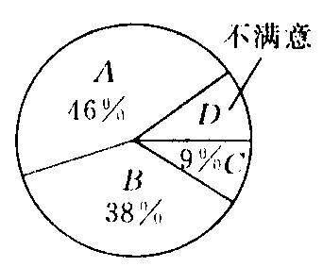
17.将收集到的40个数据进行整理分组，已知落在某一区间内的频数是5，则该组的频率是＿＿＿.
18.某商场为了解本商场的服务质量，随机调查了来本商场购物的100名顾客，调查的结果如图所示，根据图中给出的信息可知，这100名顾客中对该商场的服务质量表示不满意的有＿＿＿人.
19.小亮一天的时间安排如图所示，请根据图中的信息计算：小亮一天中，上学、做家庭作业和体育锻炼的总时间占全天时间的＿＿＿%.
7
4
3
8
1
2
5
6
9
小时
项目
上学
睡觉
其它
家庭作业
体育锻炼
20.如图，整个圆表示某班参加课外活动的总人数，跳绳的人数占30%，表示踢毽的扇形圆心角是60°，踢毽和打篮球的人数比是1∶2，那么表示参加“其它”活动的人数占总人数的＿＿＿%.

三、解答题
21.随机抽取某城市30天的空气质量状况统计如下：
污染指数（W） | 45 | 60 | 70 | 80 | 95 | 110 | 125
天数（d） | 2 | 4 | 3 | 9 | 6 | 4 | 2
其中，W≤50时，空气质量为优；50＜W≤100时，空气质量为良；100＜W≤150时，空气质量为轻微污染，请你用所学知识估计该城市一年（365天计）中，有多少天空气质量达到良以上（包括良）.

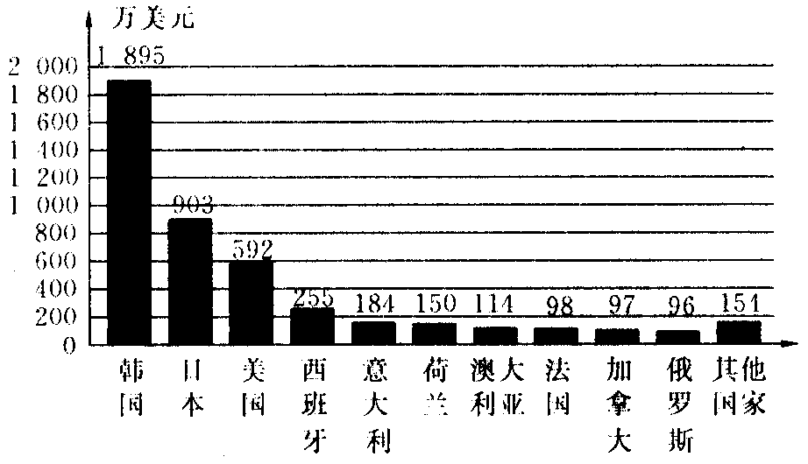
22.2008年5月30日，国务院关税税则委员会决定从当天起对纺织品出口关税作出进一步调整，对一些纺织品取消征收出口关税.在此背景下，某报报道了2008年1～4月份某市服装对外出口的情况，并绘制统计图如下：

请你根据统计图中提供的信息，回答下列问题：
（1）2008年1～4月份，该市服装企业出口额较多的是哪两个国家？
（2）2008年1～4月份，该市服装企业平均每月出口总额是多少万美元？

23.某市对当年初中升高中数学考试成绩进行抽样分析，试题满分100分，将所得成绩（均为整数）整理后，绘制了如图所示的统计图，根据图中所提供的信息，回答下列问题：
（1）共抽取了多少名学生的数学成绩进行分析？
（2）如果80分以上（包括80分）为优生，估计该年的优生率为多少？
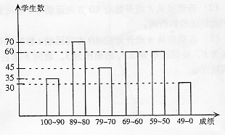
（3）该年全市共有22000人参加初中升高中数学考试，请你估计及格（60分及60分以上）人数大约为多少？

24.据统计，1980年世界人口的分布状况是：亚洲25.8亿人，欧洲7.5亿人，非洲4.6亿人，拉丁美洲3.5亿人，北美洲2.4亿人，大洋洲0.2亿人，全球合计44.0亿人.
（1）请制作一张统计图描述以上统计数据.
（2）请根据统计表格中的数据制作扇形统计图.
（3）从以上统计图、表中，你能得到哪些信息.

25.从某市近期卖出的不同面积的商 品房中随机抽取1000套进行统计，并根据结果绘出如图所示的统计图，请结合图中的信息，解析下列问题：
（1）卖出面积为110～130平方米的商品房 有＿＿＿套，并在右图中补全统计图.
（2）从图中可知，卖出最多的商品房约占全部卖出的商品房的＿＿＿％.
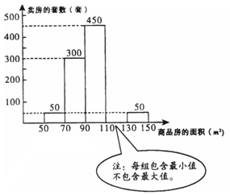
（3）假如你是房地产开发商，根据以上提供的信息，你会多建住房面积在什么范围内的住房？为什么？

26.育才中学现有学生2870人，学校为了进一步丰富学生课余生活，拟调整兴趣活动小组，为此进行一次抽样调查.根据采集到的数据绘制的统计图（不完整）如下：
书画
电脑
35%
音乐
体育
人数（人）
电脑 体育 音乐 书画 兴趣小组
28
24
20
16
12
8
4
图1
图2

请你根据图中提供的信息，完成下列问题：
（1）试确定如图1中“电脑”部分所对应的圆心角的大小.
（2）在如图2中，将“体育”部分的图形补充完整.
（3）爱好“书画”的人数占被调查人数的百分数是多少？
（4）估计育才中学现有的学生中，有多少人爱好“书画”？

参考答案：
一、1，B；2，D.点拨：抽样调查的样本必须具有代表性和广泛性；3，B；4，A；5，C；6，C；7，B；8，C.点拨；360°×＝120°；9，C；10，D.
二、11，总体、样本容量；12，抽样；13，折线；14，108°；15，60；16，5；17，0.125；18，7；19，37.2%；20，20.
三、21，根据题意：随机抽取的30天中，空气质量达到良以上的天数为：2+4+3+9+6＝24（天），随机抽取的30天中，空气质量达到良以上的频率为＝0.8，估计全年365天中空气质量达到良以上的天数为365×0.8＝292（天）.
22，（1）韩国和日本.（2）(1 895+903+592+255+184+150+114+98+97+96+154)÷4＝1 134.5万美元.
23，（1）共抽取了300名学生的数学成绩进行分析（2）优生率35％（3）15400人.
24，（1）1980年世界人口分布统计表：
地域 | 亚洲 | 欧洲 | 非洲 | 拉丁美洲 | 北美洲 | 大洋洲 | 全球
人口（亿人） | 25.8 | 7.5 | 4.6 | 3.5 | 2.4 | 0.2 | 44.0
比例 | 58.6% | 17.0% | 10.4% | 8.0% | 5.5% | 0.5% | 100%
（2）各部分对应的扇形所占的圆心角分别为：亚洲：360°×58.6%＝210.96°，欧洲：360°×17.0%＝61.2°，非洲：360°×10.4%＝37.44°，拉丁美洲：360°×5.5%＝19.8°，大洋洲：360°×0.5%=1.8°．扇形统计图如答图所示.（3）学生可结合统计图表，表述自己获得的信息，
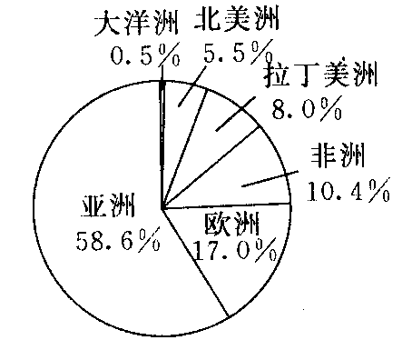
合理即可，如亚洲人口最多.

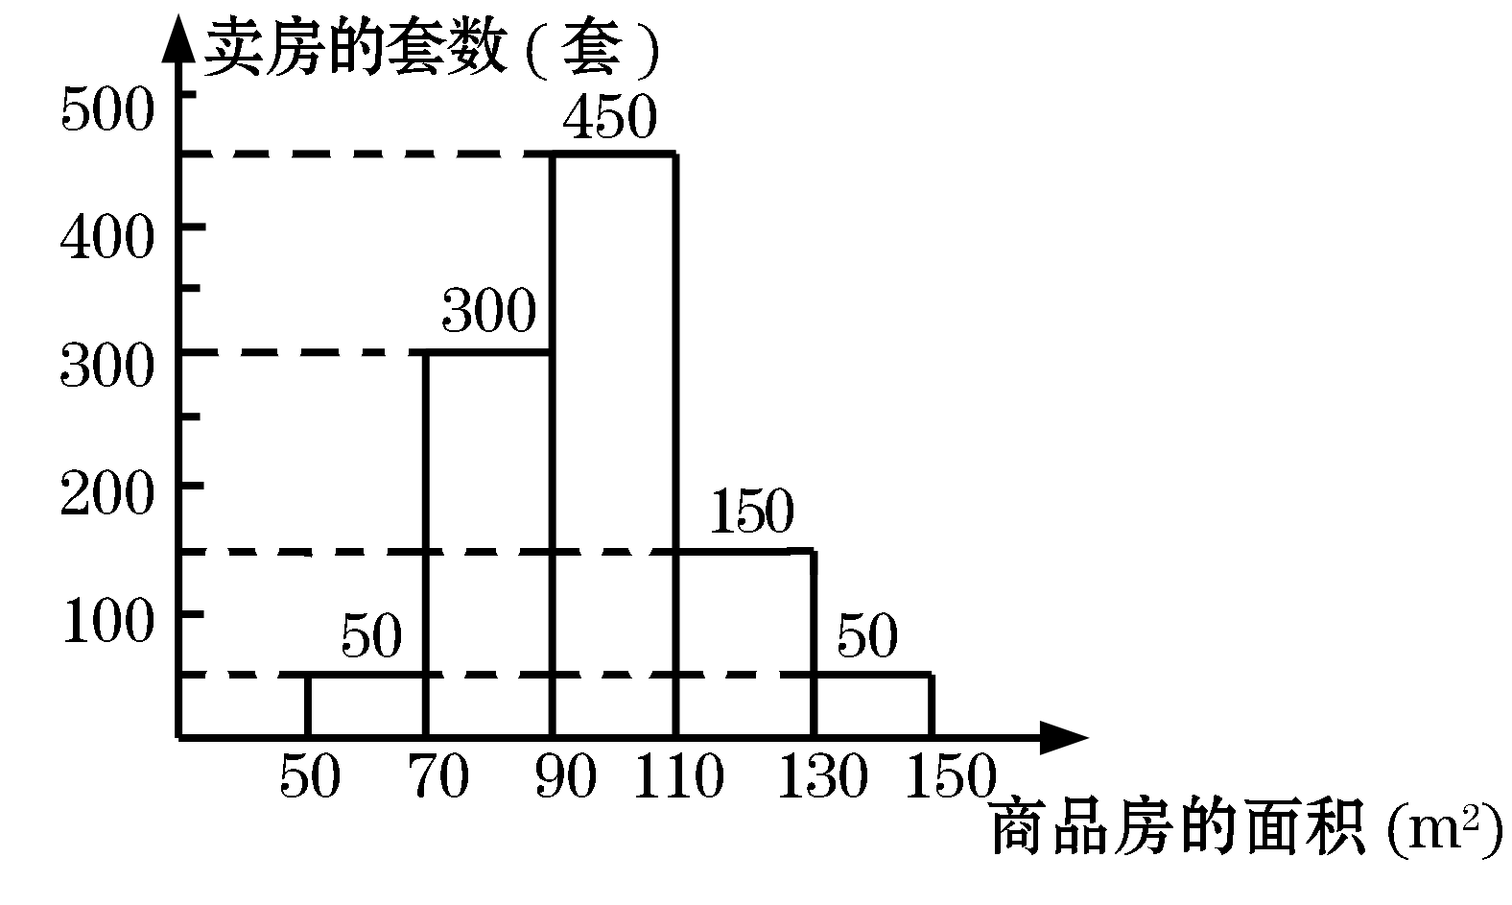
25，（1）150.如图：（2）45.（3）需多建住房面积在90～110m²范围的住房.因为需此面积范围住房的人较多，容易卖出去.

26，（1）126. （2）如图所示.（3）.（4）287.
人数（人）
电脑 体育 音乐 书画 兴趣小组
28
24
20
16
12
8
4

